**实验报告二**

姓名：叶倩琳

班级：软工1706班

学号：201706061330

提交日期：2019年12月20日

[实验环境：Ubuntu]

**Lab 4**

1.

yql@DESKTOP-TRMDDFQ:~$ Press Enter

2.

root@DESKTOP-TRMDDFQ:~# systemctl get-default

graphical.target

# yql@DESKTOP-TRMDDFQ:~$ runlevel

【SysVinit系统】

runlevel[命令](https://www.linuxcool.com/" \o "命令" \t "https://www.cnblogs.com/linuxprobe/p/_blank)：runlevel打印系统的上一个和当前运行级别。runlevel先后显示系统上一次和当前运行级别。如果不存在上一次运行级别，则用N表示。  
 who[命令](https://www.linuxcool.com/" \o "命令" \t "https://www.cnblogs.com/linuxprobe/p/_blank)：打印有关当前登录用户的信息,使用“-r”选项打印运行级别信息。

【systemd系统】  
 systemctl命令：它控制systemd系统和服务管理器。

传统的init启动模式里面，有 RunLevel 的概念，跟 Target 的作用很类似。不同的是，RunLevel 是互斥的，不可能多个 RunLevel 同时启动，但是多个 Target 可以同时启动。它与init进程的主要差别如下：

(1)默认的 RunLevel(在/etc/inittab文件设置)现在被默认的 Target 取代，位置是/etc/systemd/system/default.target，通常符号链接到graphical.target(图形界面)或者multi-user.target(多用户命令行)。

(2)启动脚本的位置，以前是/etc/init.d目录，符号链接到不同的 RunLevel 目录 (比如/etc/rc3.d、/etc/rc5.d等)，现在则存放在/lib/systemd/system和/etc/systemd/system目录。

(3)配置文件的位置，以前init进程的配置文件是/etc/inittab，各种服务的配置文件存放在/etc/sysconfig目录。现在的配置文件主要存放在/lib/systemd目录，在/etc/systemd目录里面的修改可以覆盖原始设置。

3.

yql@DESKTOP-TRMDDFQ:~$ grep id: /etc/systemd/system/default.target

# yql@DESKTOP-TRMDDFQ:~$ grep init default/etc/rc.d/inittab

# yql@DESKTOP-TRMDDFQ:~$ grep id: /etc/inittab

【SysVinit系统】

使用/etc/inittab文件：系统的默认运行级别在SysVinit System的/etc/inittab文件中指定。  
【systemd系统】

使用/etc/systemd/system/default.target文件：系统的默认运行级别在systemd System的/etc/systemd/system/default.target文件中指定。

4.

yql@DESKTOP-TRMDDFQ:~$ sudo -i

root@DESKTOP-TRMDDFQ:~# vi /etc/systemd/system/default.target

id:5:initdefault:

:wq

# root@DESKTOP-TRMDDFQ:~# vi /etc/rc.d/inittab

|  |  |
| --- | --- |
| 运行级别 | explain |
| 0 | 所有进程将被终止，机器将有序的停止，关机时系统处于这个运行级别 |
| 1 | 单用户模式。用于系统维护，只有少数进程运行，同时所有服务也不启动 |
| 2 | 多用户模式。和运行级别3一样，只是网络文件系统(NFS)服务没被启动 |
| 3 | 留给用户自定义的运行级别 |
| 4 | 多用户模式，并且在系统启动后运行X-Window，给出一个图形化的登录窗口 |
| 5 | 多用户模式，并且在系统启动后运行X-Window，给出一个图形化的登录窗口 |
| 6 | 所有进程被终止，系统重新启动 |

表4-4-1 runlevel的级别和解释

5. Linux 系统中不同的运行级别（runlevel或systemct1）代表了系统的不同运行状态。当Linux 服务器正常运行时处于level3或multi-user.target.wants，能够提供网络服务的多用户模式；而level1 或rescue.target只允许管理员通过服务器主机的单一控制台进行操作，即single user mode。

6.

root@DESKTOP-TRMDDFQ:~# cd /etc/systemd/system/multi-user.target.wants

root@DESKTOP-TRMDDFQ:/etc/systemd/system/multi-user.target.wants#

cat S1-abc

sleep 500

# root@DESKTOP-TRMDDFQ:~# cd /etc/rc.d/rc3.d

【systemd系统】

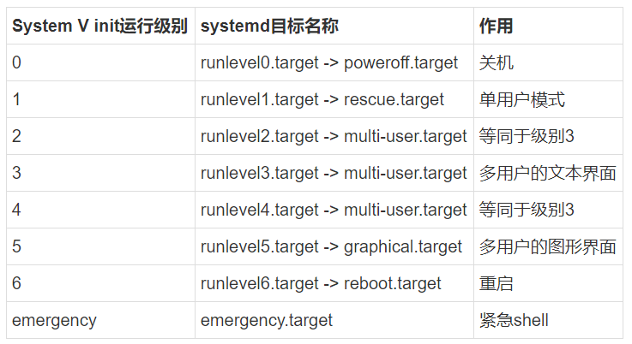

表4-6-1 target与runlevel的对应关系

【SysVinit系统】

/etc/init.d是/etc/rc.d/init.d的软链接，可以通过ll命令查看。当Linux启动时，会寻找这些目录中的服务脚本，并根据脚本的运行级别确定不同的启动级别。

rc?.d中的？代表不同的运行级别，例如进入图形模式的运行级别是5，就是说在rc5.d中的S开头进程都会运行，网络多用户文本模式的运行级别是3，就是运行所有rc3.d中S开头的进程。单用户模式就是rc1.d，如果是rc0.d就是关机，其中没有S开头的，都是K开头的进程名字，代表杀掉进程。

7.

root@DESKTOP-TRMDDFQ:~# cd /etc/systemd/system/poweroff.target.wants

# root@DESKTOP-TRMDDFQ:~# cd /etc/rc.d/rc0.d

cat K 10abc

sleep 500

8.

root@DESKTOP-TRMDDFQ:~# systemct1 set-default graphical.target

设置运行级别命令格式：

systemctl [command] [unit.target]

9.

root@DESKTOP-TRMDDFQ:~# init 6

#or

root@DESKTOP-TRMDDFQ:~# shutdown –r now

init 6所有进程被终止，系统重新启动；

shutdown [-efFhknr][-t 秒数][时间][警告信息]  
参数：  
　-c 　当执行"shutdown -h 11:50"指令时，只要按+键就可以中断关机的指令。  
　-f 　重新启动时不执行fsck。  
　-F 　重新启动时执行fsck。  
　-h 　将系统关机。  
　-k 　只是送出信息给所有用户，但不会实际关机。  
　-n 　不调用init程序进行关机，而由shutdown自己进行。  
　-r 　shutdown之后重新启动。  
　-t<秒数> 　送出警告信息和删除信息之间要延迟多少秒。

10.

root@DESKTOP-TRMDDFQ:~# init 1

#or

root@DESKTOP-TRMDDFQ:~# init S

11.

root@DESKTOP-TRMDDFQ:~# shutdown –h now

**Lab 5**

1.

yql@DESKTOP-TRMDDFQ:~$ sudo -i

root@DESKTOP-TRMDDFQ:~# groupadd -g dba 501

root@DESKTOP-TRMDDFQ:~# groupadd -g stud 555

“groupadd [选项] 组”命令可创建一个新的组，其选项如下：

（1）-f,--force 如果指定的组已经存在，此选项仅以成功状态0退出。当与-g一起使用，并且指定的GID_MIN已经存在时，选择另一个唯一的GID（即-g关闭）。

（2）-g,--gid GID 这个值必须是唯一的，除非使用-o选项。但必须是非负的。默认值是使用大于或等于GID_MIN的最小值，并且大于每个其他组。

（3）-K,--key KEY=VALUE 重写/etc/login.defs默认值（GID_MIN，GID_MAX和其他）。可以指定多个K选项。示例：-K GID_MIN=100 –K GID_MAX=499。注意：-K GID_MIN=10,GID_MAX=499不能工作。

（4）-o,--non-unique 允许添加一个非唯一的GID值。

（5）-p,--password PASSWORD 为新组使用此加密过的密码。默认为禁用密码。但不推荐使用，因为密码会被用户通过列出这个过程而看到。

（6）-r,--system 创建一个系统组。新的系统组数字标识符在SYS_GID_MIN到SYS_GID_MAX范围内选择，定义在login.defs中而不是GID_MIN到GID_MAX。

（7）-R,--root CHROOT_DIR 将修改应用到CHROOT_DIR目录，并使用配置。

其相关文件有：

/etc/group 组账户信息；

/etc/gshadow 安全组账户信息；

/etc/login.defs Shadow密码套件配置。

2.

root@DESKTOP-TRMDDFQ:~# useradd –u 501 –g 501 -c “mac1 user”–d

/home/mac1 -m –s /bin/sh –G 555 mac1

root@DESKTOP-TRMDDFQ:~# useradd –u 502 –g 501 -c “mac2 user”–d

/home/mac2 –m –s /bin/csh mac2

root@DESKTOP-TRMDDFQ:~# useradd –u 503 -g 501 –c “mac3 user”–d

/home/mac3 –m –s /bin/bash –G 555 mac3

root@DESKTOP-TRMDDFQ:~# useradd –u 504 –g 555 –c “user1 user” –d /home/user1 –m –s /bin/sh user1

root@DESKTOP-TRMDDFQ:~# useradd –u 505 –g 555 –c “user2 user” –d /home/user2 –m –s /bin/bash user2

root@DESKTOP-TRMDDFQ:~# useradd –u 0 –g 0 –c “user to shutdon the system” –d /shut –m –s /bin/sh –0 shut

useradd 命令用于建立用户帐号。

useradd [-mMnr][-c <备注>][-d <登入目录>][-e <有效期限>][-f <缓冲天数>][-g <群组>][-G <群组>][-s <shell>][-u <uid>][用户帐号]

或

useradd -D [-b][-e <有效期限>][-f <缓冲天数>][-g <群组>][-G <群组>][-s <shell>]

参数说明：

-c<备注> 　加上备注文字。备注文字会保存在passwd的备注栏位中。

-d<登入目录> 　指定用户登入时的起始目录。

-D 　变更预设值．

-e<有效期限> 　指定帐号的有效期限。

-f<缓冲天数> 　指定在密码过期后多少天即关闭该帐号。

-g<群组> 　指定用户所属的群组。

-G<群组> 　指定用户所属的附加群组。

-m 　自动建立用户的登入目录。

-M 　不要自动建立用户的登入目录。

-n 　取消建立以用户名称为名的群组．

-r 　建立系统帐号。

-s<shell>　 　指定用户登入后所使用的shell。

-u<uid> 　指定用户ID。

3.

root@DESKTOP-TRMDDFQ:~# vi /etc/passwd

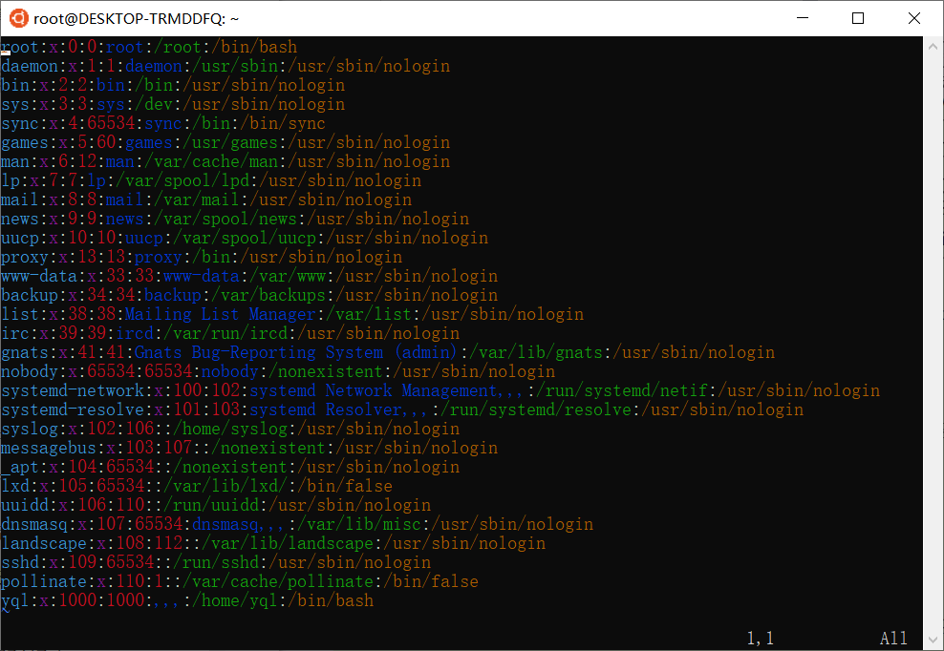

/etc/passwd文件中保存的就是系统中所有的用户和用户的主要信息。些用户中的绝大多数是系统或服务正常运行所必需的用户，我们把这种用户称为系统用户或伪用户。系统用户是不能登录系统的，但是这些用户同样也不能被删除，因为一旦删除，依赖这些用户运行的服务或程序就不能正常执行，会导致系统问题。

/etc/passwd文件用":"作为分隔符，划分为 7 个字段:注册名：口令：用户标识号：组标识号：用户名：用户主目录：命令解释程序。

4.

root@DESKTOP-TRMDDFQ:~# vi /etc/shadow

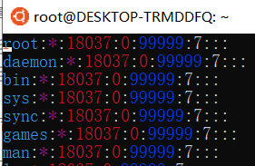

/etc/passwd是用户数据库，其中的域给出了用户名、加密口令和用户的其他信息。上一题的/etc/passwd 文件允许所有用户读取，易导致用户密码泄露，因此 Linux 系统将用户的密码信息从 /etc/passwd 文件中分离出来，并单独放到了此文件中。/etc/shadow 文件只有 root 用户拥有读权限，其他用户没有任何权限，这样就保证了用户密码的安全性。其中包含的信息有：

（1）账户名称

（2）加密后的密码，所有伪用户的密码都是 "!!" 或 "*"，代表没有密码是不能登录的，新创建的用户如果不设定密码，那么它的密码项也是 "!!"，代表这个用户没有密码，不能登录，从上面可以看出，ubuntu默认的就不启用root账户。（This is because you we have not set password for the users mac1,mac2

and mac3 ）

（3）最近改动密码的日期（这个是从1970年1月1日算起的总的天数）。

（4）密码不可被变更的天数：设置了这个值，则表示从变更密码的日期算起，多少天内无法再次修改密码，如果是0的话，则没有限制。

（5）密码需要重新变更的天数：如果为99999则没有限制。

（6）密码过期预警天数（本例中为7）

（7）密码过期的宽恕时间：如果在5中设置的日期过后，用户仍然没有修改密码，则该用户还可以继续使用的天数

（8）账号失效日期，过了这个日期账号就无法使用

（9）保留的

5.

root@DESKTOP-TRMDDFQ:~# passwd mac1  
Changing password for user mac1.  
New UNIX password: #请输入新密码  
Retype new UNIX password: #再输入一次  
passwd: all authentication tokens updated successfully. #成功

#同理

root@DESKTOP-TRMDDFQ:~# passwd mac2

root@DESKTOP-TRMDDFQ:~# passwd mac3

passwd 作为普通用户和超级权限用户都可以运行，但作为普通用户只能更改自己的用户密码，但前提是没有被root用户锁定；如果root用户运行passwd ，可以设置或修改任何用户的密码；passwd 命令后面不接任何参数或用户名，则表示修改当前用户的密码。

6.

root@DESKTOP-TRMDDFQ:~# usermod –f 2 –e 19/12/24

#Now change the system date increase by 5 days

root@DESKTOP-TRMDDFQ:~# date -s "2019-12-25 8:00:00"

usermod命令用于修改用户帐号。

语法：usermod [-LU][-c <备注>][-d <登入目录>][-e <有效期限，格式YY-MM-DD>][-f <缓冲天数>][-g <群组>][-G <群组>][-l <帐号名称>][-s <shell>][-u <uid>][用户帐号]

7.

root@DESKTOP-TRMDDFQ:~# skill -KILL -u user2

# or logout

The user cannot able to login because his account is expired only

administrator can make the user exist one again .

8、

# Modifying the user2 working shell environment form bash to sh

root@DESKTOP-TRMDDFQ:~# usermod –s /bin/sh user2

9.

# Deleting the users along with his home directory and files

root@DESKTOP-TRMDDFQ:~# userdel –r user2

userdel删除用户。

语法：userdel [options] LOGIN

选项：

-f：强制删除一个用户，即使该用户正在登录或者是其他用户的基本组，会删除用户的家目录和邮箱。

-r：删除用户的家目录和邮箱。

常用的选项为-r。

如果不加任何选项，则不会删除用户的家目录和邮箱。

10.

# Locking the user by root users and only root can unlock this user.

root@DESKTOP-TRMDDFQ:~# passwd –l user1

passwd: password expiry information changed.

root@DESKTOP-TRMDDFQ:~# tail -4 /etc/shadow

user1:!$6$GnphAckW$hF1WTefQG3055aHMRJ0Br8ORdV/84aO.r5P./1vbyEvHbPAlQpr084VPC.JgHwASjuRr.hXXMgfEdie8BIrHL/:18250:0:99999:7:::

passwd -l 锁定账户，在密码字符串的前面加上!!;passwd -u是去掉密码字符串前面的!!。

usermod -L 默认只是锁定密码，在密码字符串前面加！;usermod -U默认只是解锁密码，去掉密码字符串前面的！。usermod不能一次解锁passwd锁定的账户，是因为passwd锁定的账户前面有两个！，usermod只是去掉一个！，所以进行两次usermod就可以解锁用户。

**Lab 6**

1.

root@DESKTOP-TRMDDFQ:~# dmesg|grep Memory

[ 0.000000] Memory: 3890880k/4915200k available (6073k kernel code, 861160k absent, 163160k reserved, 5015k data, 1596k init)

root@DESKTOP-TRMDDFQ:~# cat /proc/meminfo |grep MemTotal

MemTotal: 8270992 kB

‘dmesg’命令用于设备故障的诊断，在‘dmesg’命令的帮助下进行硬件的连接或断开连接操作时，可以看到硬件的检测或者断开连接的信息。使用管道可进行查找有关内存的信息。

2.

root@DESKTOP-TRMDDFQ:~# dmesg

3.

root@DESKTOP-TRMDDFQ:~# cfdisk

cfdisk命令用于磁盘分区。

语法:

cfdisk [-avz][-c <柱面数目>-h <磁头数目>-s <盘区数目>][-P <r,s,t>][外围设备代号]

-a 在程序里不用反白代表选取，而以箭头表示。

-c<柱面数目> 忽略BIOS的数值，直接指定磁盘的柱面数目。

-h<磁头数目> 忽略BIOS的数值，直接指定磁盘的磁头数目。

-P<r,s,t> 显示分区表的内容，附加参数"r"会显示整个分区表的详细资料，附加参数"s"会依照磁区的顺序显示相关信息，附加参数"t"则会以磁头，磁区，柱面的方式来显示资料。

-s<磁区数目> 忽略BIOS的数值，直接指定磁盘的磁区数目。

-v 显示版本信息。

-z 不读取现有的分区，直接当作没有分区的新磁盘使用。

4.

root@DESKTOP-TRMDDFQ:~# fdformat -n /dev/fd0h1440

# 将磁碟机 A 的磁片格式化成 1.4MB 的磁片,并且省略确认的步骤

fdformat命令用于对指定的软碟机装置进行低阶格式化。

语法:

fdformat [-n] device

参数：

-n 关闭确认功能。这个选项会关闭格式化之后的确认步骤。